**INSTITUTO FEDERAL DE EDUCAÇÃO, CIÊNCIA E TECNOLOGIA DE MINAS GERAIS**

**Campus Ouro Branco**

**Documentação de Desenvolvimento de Projeto de *Software***

**Autella**

**Alunos:** João Gabriel Alves Júnior, José Roberto Martins Costa Júnior e Nicholas Gabriel Rocha Ferreira

**Turma:** Informática 3

Ouro Branco - MG

08/09/2020

## 1. Descrição do minimundo

O Instituto Federal de Minas Gerais - Campus Ouro Branco é uma instituição integrante da Rede Federal de Educação Profissional e Tecnológica do Ministério da Educação que oferta, principalmente, cursos técnicos integrados e superiores. Em suas diretrizes do ensino médio integrado determina a realização trimestral de uma prova global que abrange todas as disciplinas básicas e possui dois dias de duração, aproximando-se bastante com o formato do Exame Nacional do Ensino Médio (ENEM). Assim, a responsabilidade de criar, aplicar, corrigir e divulgar as notas dessa prova recai ao coordenador do curso e aos professores das áreas básicas. Logo, percebesse que é um processo muito trabalhoso, já que todo esse processo é feito manualmente.

Desse modo, pensando justamente nesse problema apresentado, em 2019 as alunas Érica Helena e Laura Fabrícia, do curso técnico integrado em Informática (3° ano), conceberam a ideia de uma aplicação chamada Banco de Questões – Prova Global, que teria o objetivo de facilitar uma parte desse processo de criação das provas globais, oferecendo recursos de cadastro, formatação e armazenamento de exercícios e suas respectivas respostas.

Portanto, Autella visa dar continuidade as atividades iniciais dessas duas alunas para no fim culminar na criação de uma plataforma web que permita que um usuário cadastre-se, faça login e usufrua de recursos de formatação de texto e de um banco de questões para a criar e armazenar questões e, por conseguinte, gerar tanto provas comuns quanto provas globais.

## 2. Lista de funções:

## Distribuímos 177 horas (3 pessoas trabalhando 3 h/semana por 22 semanas) dentre a seguintes funções identificadas como necessárias para compor este produto.

|  |  |  |  |  |  |  |  |
| --- | --- | --- | --- | --- | --- | --- | --- |
| **N°** | **Nome da função** | **Descrição** | **Prioridade** | **Complexidade** | **Responsável** | **Tempo de Implementação** | **Entrega** |
| 1 | Criar conta | Permite que o usuário crie sua conta | Essencial | Fácil | Nicholas | 6h | 1 (html)  27/10  2 (php)  24/11 |
| 2 | Login | Permite que o usuário faça login | Essencial | Fácil | Nicholas | 6h | 2 (php)  24/11 |
| 3 | Visualizar dados | Permite que o usuário visualize seus dados | Essencial | Fácil | Nicholas | 6h | 2 (php)  24/11 |
| 4 | Alterar dados | Permite que o usuário altere seus dados | Essencial | Fácil | Nicholas | 6h | 2 (php)  24/11 |
| 5 | Desativar conta | Permite que o usuário desative sua conta | Essencial | Fácil | Nicholas | 3h | 3 (php) 08/12  4(08/02) |
| 6 | Criar questão | Permite que o usuário crie uma questão | Essencial | Difícil | José | 12h | 1 (html)  27/10  2 (php)  24/11 |
| 7 | Visualizar questão | Permite que o usuário visualize uma questão | Essencial | Fácil | José | 6h | 2 (php)  24/11  3 (php) 08/12 |
| 8 | Alterar questão | Permite que o usuário altere uma questão | Essencial | Média | José | 6h | 3 (php) 08/12 |
| 9 | Excluir questão | Permite que o usuário exclua uma questão | Essencial | Fácil | José | 3h | 3 (php) 08/12x  4(08/02) |
| 10 | Criar prova simples | Permite que o usuário crie uma prova simples | Essencial | Difícil | João | 24h | 1 (html)  27/10  2 (php)  24/11  4(08/02) |
| 11 | Visualizar prova simples | Permite que o usuário visualize uma prova simples | Essencial | Fácil | João | 6h | 2 (php)  24/11 |
| 12 | Alterar prova simples | Permite que usuário altere uma prova simples | Essencial | Média | João | 12h | 3 (php) 08/12 |
| 13 | Excluir prova simples | Permite que o usuário exclua uma prova simples | Essencial | Fácil | João | 3h | 3 (php) 08/12 |
| 14 | Criar prova global | Permite que o usuário crie uma prova global | Essencial | Difícil | João | 24h | 4 (08/02) |
| 15 | Visualizar prova global | Permite que o usuário visualize uma prova global | Essencial | Fácil | João | 6h | Final (29/03) |
| 16 | Alterar prova global | Permite que o usuário altere uma prova global | Essencial | Média | João | 12h | Final (29/03) |
| 17 | Excluir prova global | Permite que o usuário exclua uma prova global | Essencial | Fácil | João | 3h | Final (29/03) |
| 18 | Gerar PDF | Permite que o usuário gere o PDF de alguma prova e do respectivo gabarito | Essencial | Difícil | João | 24h | Final (29/03) |
| 19 | Arquivar provas | Permite que o usuário arquive alguma prova | Desejável | Média | Nicholas | 9h |  |
| 20 | Criar instituição | Permite que o gerenciador crie uma instituição | Essencial | Fácil | Nicholas | 6h | 3 (php) 08/12 |
| 21 | Visualizar instituição | Permite que o usuário visualize uma instituição | Essencial | Fácil | Nicholas | 6h | 3 (php) 08/12  4(08/02) |
| 22 | Alterar instituição | Permite que o coordenador altere sua instituição | Essencial | Fácil | Nicholas | 6h | 4 (08/02) |
| 23 | Desativar instituição | Permite que o coordenador desative sua instituição | Essencial | Fácil | Nicholas | 6h | Final (29/03) |
| 24 | Painel de controle para o coordenador | Permite que o coordenador visualize, exclua e altere livremente os professores de sua instituição | Desejável | Média | Nicholas | 12h | Final (29/03) |
| 26 | Painel de controle para o gerenciador do sistema | Permite que o gerenciador visualize, exclua e altere livremente qualquer professore e/ou instituição | Desejável | Média | Nicholas | 12h |  |
| 27 | Aprovar distribuição de gabarito | Permite que o coordenador avalie quando determinado gabarito poderá ser disponibilizado | Essencial | Fácil | José | 3h | Final (29/03) |
| 28 | Listar provas | Permite que o aluno visualize uma lista com todas as provas correspondentes ao seu ano e turma | Essencial | Difícil | José | 24h | Final (29/03) |
| 29 | Exibir gabarito | Permite que o aluno visualize o gabarito da prova selecionada | Essencial | Difícil | Nicholas | 24h | Final (29/03) |
| 30 | Notificar liberação de gabarito |  | Essencial |  | Nicholas |  | Final (29/03) |

**Prioridade:** Para estabelecer a prioridade dos requisitos foram adotadas as denominações: essencial, importante e desejável. Abaixo temos a descrição de significado de cada uma dessas denominações:

|  |  |
| --- | --- |
| * Essencial | É o requisito sem o qual o sistema não entra em funcionamento. Requisitos essenciais são requisitos imprescindíveis, que têm que ser implementados impreterivelmente. |
| * Importante | É o requisito sem o qual o sistema entra em funcionamento, mas de forma não satisfatória. Requisitos importantes devem ser implementados, mas, se não forem, o sistema poderá ser implantado e usado mesmo assim. |
| * Desejável | É o requisito que não compromete as funcionalidades básicas do sistema, isto é, o sistema pode funcionar de forma satisfatória sem ele. Requisitos desejáveis são requisitos que podem ser deixados para versões posteriores do sistema, caso não haja tempo hábil para implementá-los na versão que está sendo especificada. |

## 3. Cronograma do Projeto

**Legenda:** João - Vermelho Escuro; José - Verde Oliva; Nicholas - Azul Piscina.

|  |  |  |  |  |  |  |  |  |  |  |  |  |  |  |  |  |  |  |  |  |  |  |
| --- | --- | --- | --- | --- | --- | --- | --- | --- | --- | --- | --- | --- | --- | --- | --- | --- | --- | --- | --- | --- | --- | --- |
| **Número da função** | **Out** | | | | **Nov** | | | | **Dez** | | **Jan** | | | | **Fev** | | | | **Mar** | | | |
| **Semana** | **1** | **2** | **3** | **4** | **1** | **2** | **3** | **4** | **1** | **2** | **1** | **2** | **3** | **4** | **1** | **2** | **3** | **4** | **1** | **2** | **3** | **4** |
| 1 |  |  |  |  |  |  |  |  |  |  |  |  |  |  |  |  |  |  |  |  |  |  |
| 2 |  |  |  |  |  |  |  |  |  |  |  |  |  |  |  |  |  |  |  |  |  |  |
| 3 |  |  |  |  |  |  |  |  |  |  |  |  |  |  |  |  |  |  |  |  |  |  |
| 4 |  |  |  |  |  |  |  |  |  |  |  |  |  |  |  |  |  |  |  |  |  |  |
| 5 |  |  |  |  |  |  |  |  |  |  |  |  |  |  |  |  |  |  |  |  |  |  |
| 6 |  |  |  |  |  |  |  |  |  |  |  |  |  |  |  |  |  |  |  |  |  |  |
| 7 |  |  |  |  |  |  |  |  |  |  |  |  |  |  |  |  |  |  |  |  |  |  |
| 8 |  |  |  |  |  |  |  |  |  |  |  |  |  |  |  |  |  |  |  |  |  |  |
| 9 |  |  |  |  |  |  |  |  |  |  |  |  |  |  |  |  |  |  |  |  |  |  |
| 10 |  |  |  |  |  |  |  |  |  |  |  |  |  |  |  |  |  |  |  |  |  |  |
| 11 |  |  |  |  |  |  |  |  |  |  |  |  |  |  |  |  |  |  |  |  |  |  |
| 12 |  |  |  |  |  |  |  |  |  |  |  |  |  |  |  |  |  |  |  |  |  |  |
| 13 |  |  |  |  |  |  |  |  |  |  |  |  |  |  |  |  |  |  |  |  |  |  |
| 14 |  |  |  |  |  |  |  |  |  |  |  |  |  |  |  |  |  |  |  |  |  |  |
| 15 |  |  |  |  |  |  |  |  |  |  |  |  |  |  |  |  |  |  |  |  |  |  |
| 16 |  |  |  |  |  |  |  |  |  |  |  |  |  |  |  |  |  |  |  |  |  |  |
| 17 |  |  |  |  |  |  |  |  |  |  |  |  |  |  |  |  |  |  |  |  |  |  |
| 18 |  |  |  |  |  |  |  |  |  |  |  |  |  |  |  |  |  |  |  |  |  |  |
| 19 |  |  |  |  |  |  |  |  |  |  |  |  |  |  |  |  |  |  |  |  |  |  |

## 4. Diagrama de casos de uso

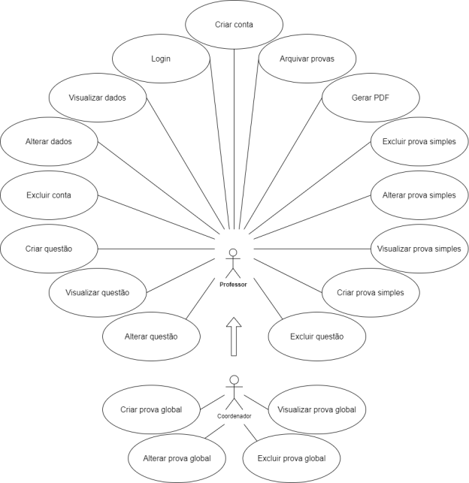

## 5. Diagrama lógico do banco de dados

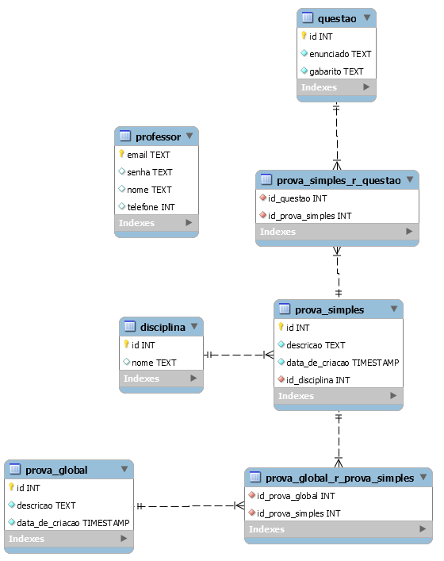

## 6. Protótipo das *Interfaces*

* Criação conta(HTML)

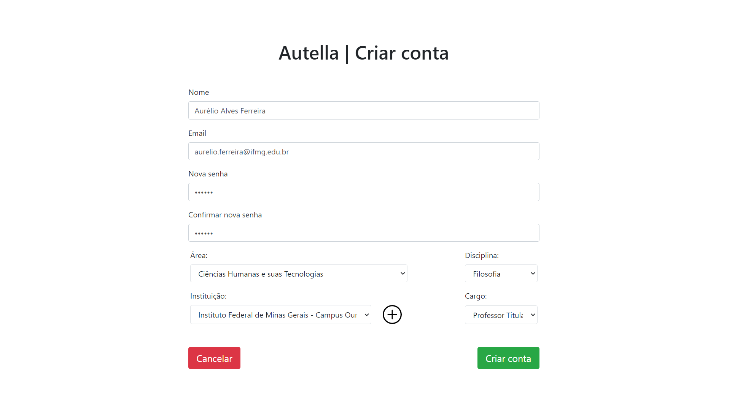

* Login(HTML)

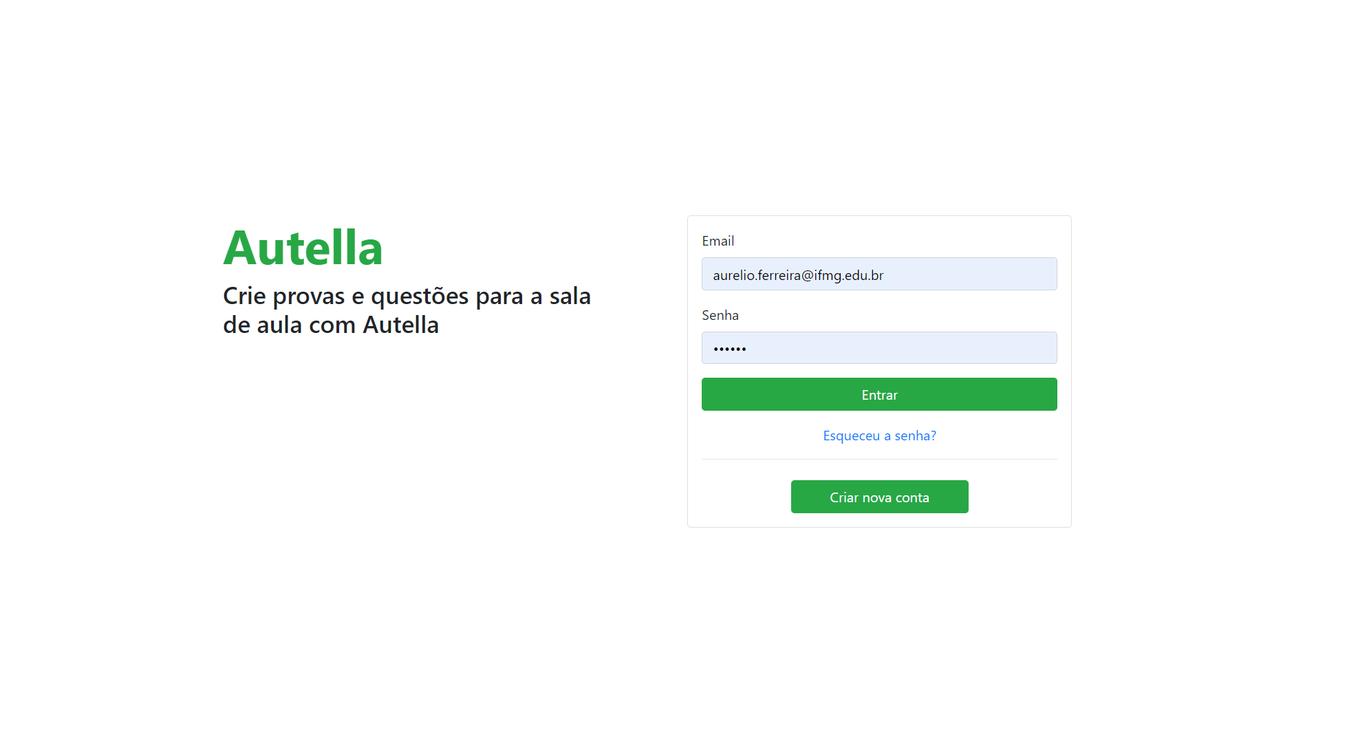

\\\\\\\

* Visualizar conta (HTML)

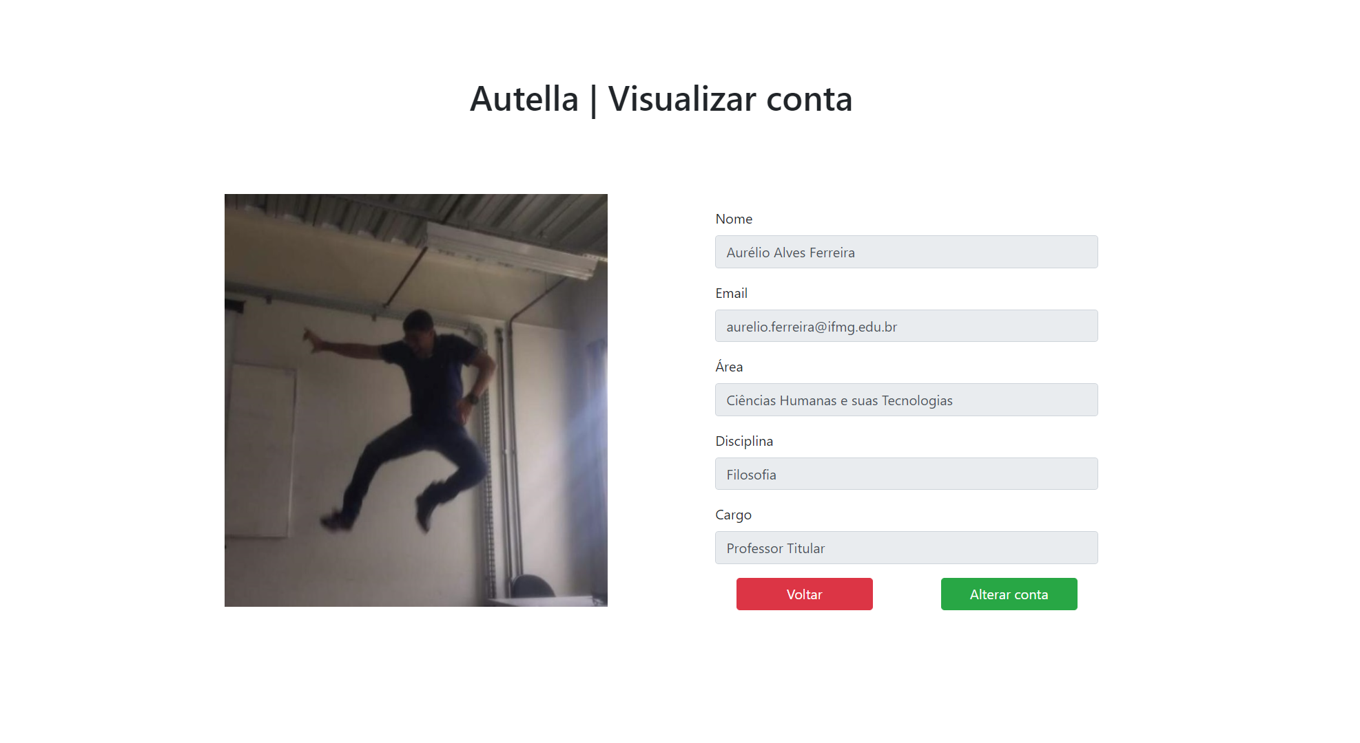

* Alterar conta (HTML)
* 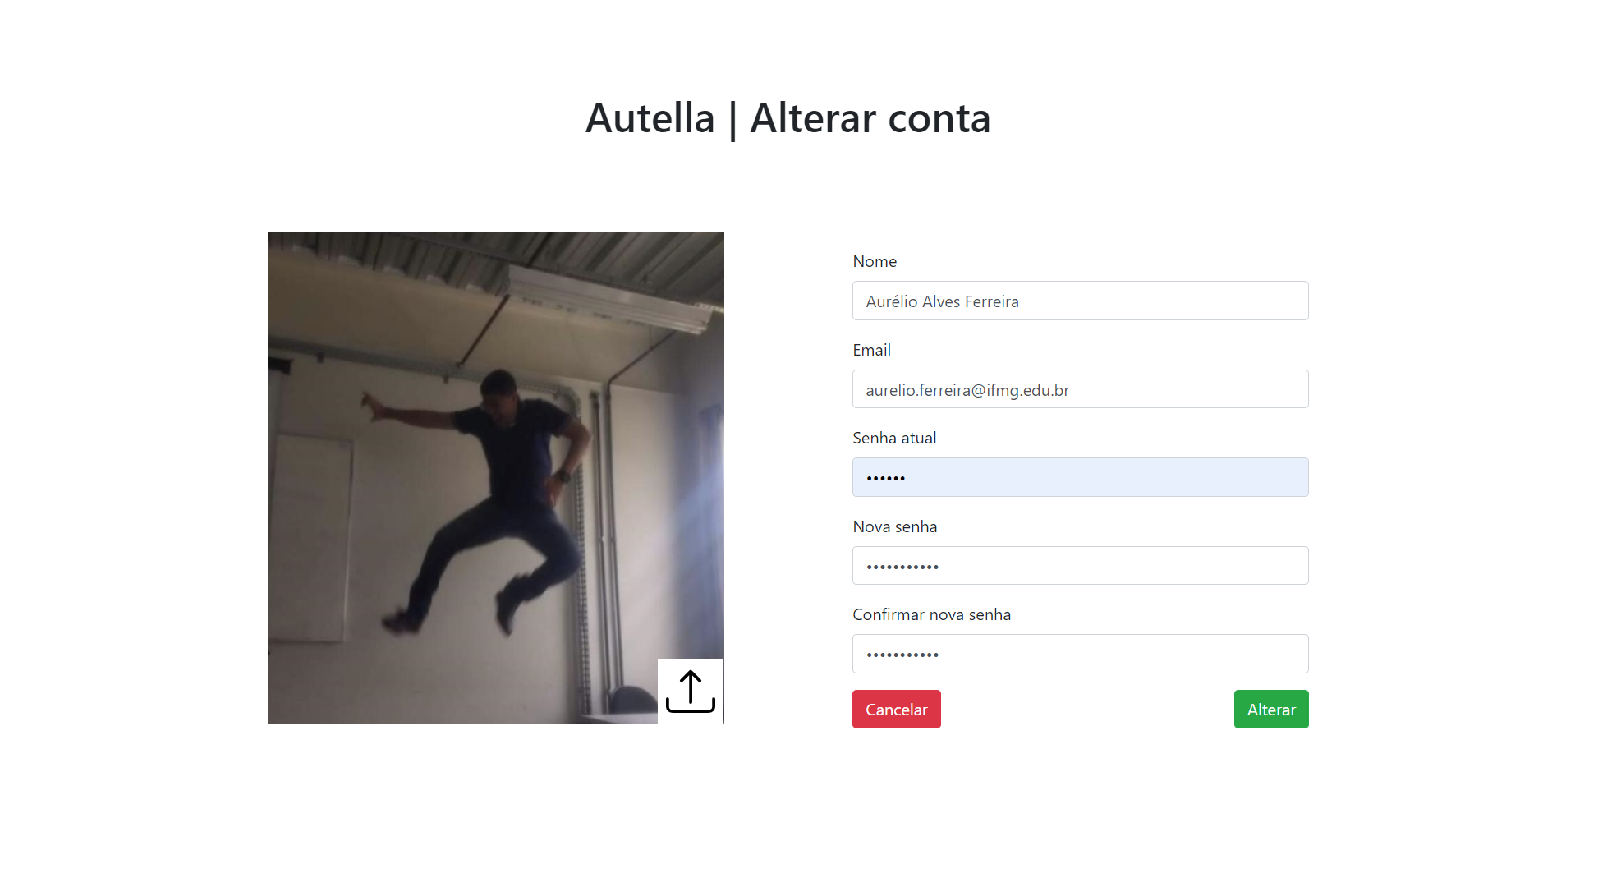
* Criar questão(HTML)

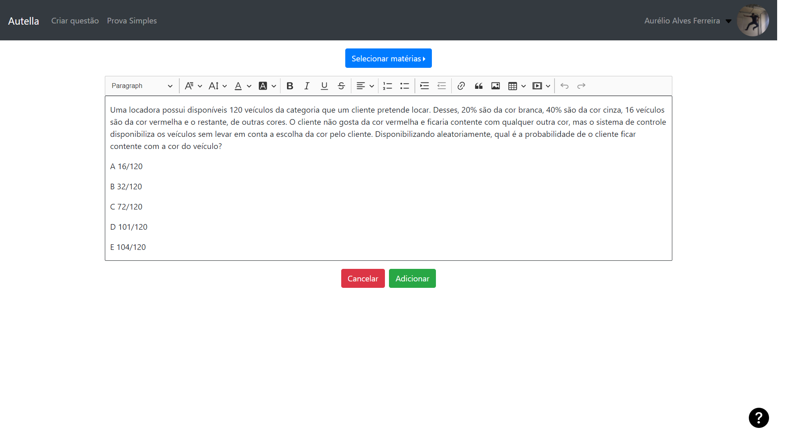

* Alterar de questão/Visualizar questão/Excluir questão(HTML)

-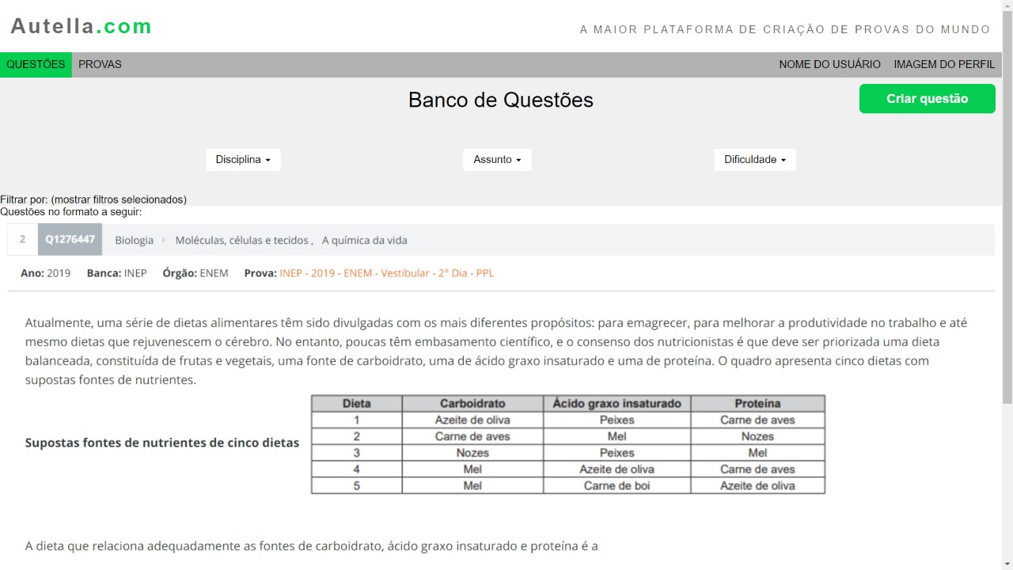

* Criar prova Simples/Visualizar prova simples/Alterar prova simples/ Excluir prova simples(HTML)

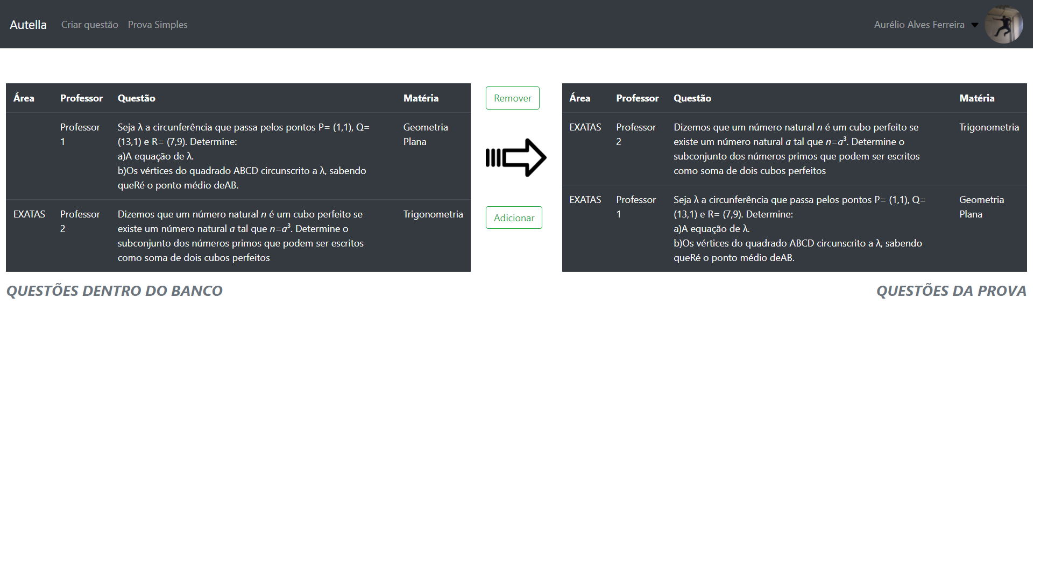

* Criar prova Global/ Visualizar prova global/Alterar prova global/ Excluir prova global/Gerar PDF(UXPIN)

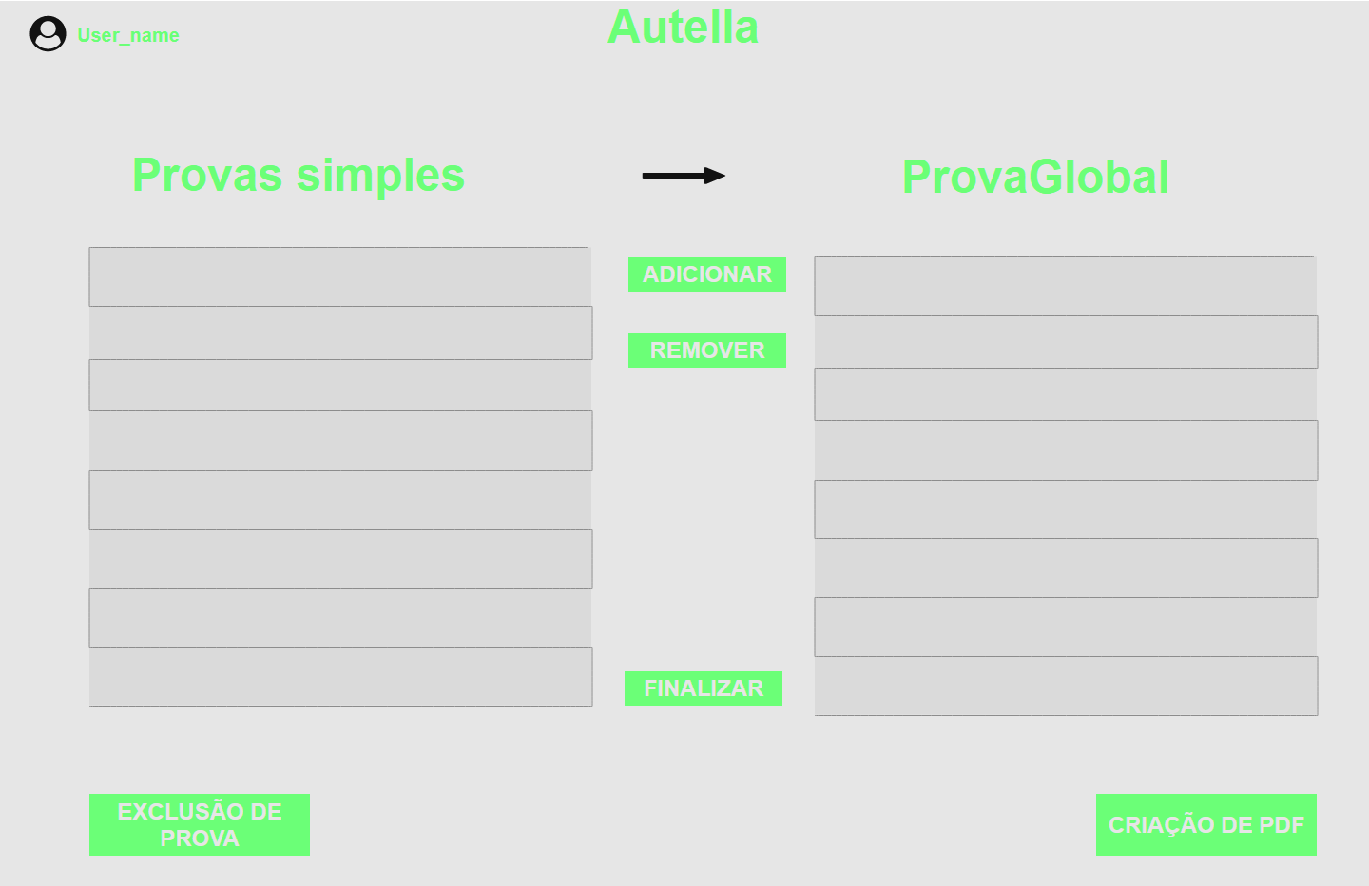

## 7. Recursos necessários

## 7.1 Novos conhecimentos

* PHP – Utilizar o banco de dados remotamente

## 7.2 *Softwares*

* Visual Studio Code – Será usado como ferramenta de edição de software
* Apache HTTP Server - Será usado para hospedar o site na internet.
* MySQL- Será usado como banco de dados

## 7.3 *Hardwares*

* Computador – Utilizado para acessar o site e hospedá-lo.